a energia
Energy Changes
Or The Changes that Make Things Change
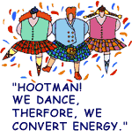
Energy is that "certain something" inside stuff (or matter to be more precise) that makes everything happen. When something or somebody moves or jumps or falls or explodes or breathes or thinks or dances or does anything, it's because energy is being transformed.
Energy is being transformed or changed from one type of energy to another, or, in the case of heat flow, from one place to another place.
Questão 1
I. O trecho acima está no site “Science education from Flying Turtle Exploring”. Qual o principal propósito do site ao produzir este informativo? Explique sua escolha.
A. Incentivar os internautas a estudar sobre energia.
B. Dar informações gerais sobre como a energia flui no ambiente.
C. Informar sobre o uso adequado de energia nos domicílios.
D. Advertir sobre o desperdício de energia nas apresentações artísticas.

II. Os produtores do site queriam que o texto tivesse um tom amigável e incentivador. Você acha que foram bem sucedidos? Explique sua resposta referindo-se aos detalhes do formato, dos gráficos, do layout ou do estilo de redação do informativo.

In the example below, a monkey finds an abundance of tasty stored solar energy in the carbohydrate molecules of a banana. Though we don't show it in the diagram below, it is worth remembering that the first energy conversion begins in the sun, where matter is converted to energy in a nuclear fusion reaction during which Hydrogen atoms are changed into Helium atoms. A by-product of this process is tremendous amounts of a type of energy called electromagnetic radiation (visible light, x-rays, ultraviolet light, infrared, gamma-rays, micro-waves, and radio waves) that pours out of the sun into space . Some of this former-matter-turned-into-energy falls on earth. Down here we call it solar energy.
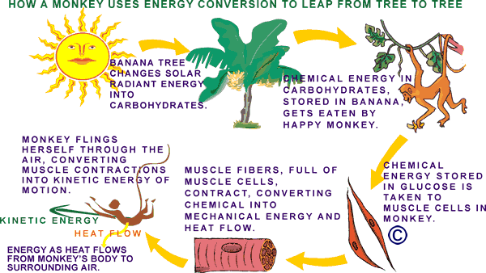

Every cell in the monkey's body (and ours) is constantly converting the stored solar energy in glucose into work and heat. The work is used to carry on cell processes like growing, reproducing, moving molecules around, and getting rid of waste. The heat is a byproduct of the fuel "burning" process. Heat is always given off when fuel is burned, whether it is in a diesel engine or an animal cell. In an animal the heat can be used to help keep its body at a certain warm temperature. Sometimes our bodies make too much heat (especially if we are dancing to loud music) and we have to do things like sweat or pant (if we are dogs) or fan our big heat exchanger ears (if we are elephants) to try to cool down.
All of the heat flows eventually into the surrounding air. The quantity of total energy has not, and will not, change. It has just moved to different forms and different places.

Questão 2
Uma das transformações de energia ocorrida citada no texto é quando a bananeira recebe a radiação solar e a transforma em carboidrato. Quais são os outros tipos de transformação citados no texto?

Questão 3
Algumas pessoas acham que o artigo sobre energia é difícil de ler e entender por causa da forma como as transformações de energia são apresentadas. Além do uso de ilustrações gráficas, o que poderia ser feito para melhorar a forma como a informação é apresentada, de maneira que o artigo se tornasse mais fácil de entender? Dê uma sugestão.
Questão 4
Dois internautas conversam sobre o texto “HOW A MONKEY USES ENERGY CONVERSION” mais especificamente sobre energia. Escreva o diálogo entre eles. Não se esqueça de usar a pontuação adequada. (Escreva, no mínimo, 5 perguntas e respostas.)

Questão 5
Complete o balão com a fala do personagem, referindo-se às informações da ilustração a seguir.

